重庆交通大学信息科学与工程学院
课程设计报告
(成员设计报告)

题 目
课程名称 | 专业综合实践与训练
专业班级 | 计算机科学与技术23级 班
团队名称
学 号
姓 名
指导教师

2026 年 月

《专业综合实践与训练》答辩与设计报告评分表
项目 | 子项目 | 评分标准与等级 |  | 成绩
答辩（50%） | 问题分析（50%） | A.遵循软件工程规范和软件开发模型，通过可行性分析，找到给定问题的不同解决方案，并做出推荐解决方案，解决方案合理有效；需求分析充分，建立的系统逻辑模型合理有效。
 |  | B.遵循软件工程规范和软件开发模型，通过可行性分析，能找到给定问题的不同解决方案，并做出推荐解决方案；需求分析合理，建立的系统逻辑模型合理。
 |  | C.能遵循软件工程规范和软件开发模型，基本能完成可行性分析并做出推荐方案，能完成需求分析，能建立整个系统的逻辑模型。
 |  | D.基本遵循软件工程规范和软件开发模型，有可行性分析，有解决方案；能基本完成需求分析，有系统逻辑模型。
 |  | E.未完成可行性分析和需求分析，未建立系统逻辑模型；整个分析抄袭。
 | 实验解决方案（10%） | A.根据设计的模型，通过分析有效找出解决模型的难点，建立难点的完善的实验方案。
 |  | B.根据设计的模型，通过分析有效找出解决模型的难点，并有效的建立难点的实验方案。
 |  | C.根据设计的模型，通过分析能找出解决模型的难点，并能建立难点的实验方案。
 |  | D.根据设计的模型，能分析解决模型的难点，有难点的实验解决方案。
 |  | E.没有难点分析，无难点解决方案
 | 个人和团队2（20%） | A.在作为组长的阶段中，负责如工作任务分配、进度监控、绩效评估等工作，组织、协调效果非常好，整个团队工作非常顺利的开展工作，效果非常好。
 |  | B.在作为组长的阶段中，负责如工作任务分配、进度监控、绩效评估等工作，组织、协调效果良好，整个团队工作有序，效果良好。
 |  | C.在作为组长的阶段中，能负责如工作任务分配、进度监控、绩效评估等工作，能组织、协调整个团队相关工作，有阶段工作效果。
 |  | D.在作为组长的阶段中，有工作任务分配、进度监控、绩效评估等工作的组织、协调，整个团队能按要求工作。
 |  | E.在作为组长的阶段中，无工作任务分配、进度监控、绩效评估等，整个团队不能能按要求工作。
 | 使用现代工具（20%） | A.在构建解决方案和对解决方案进行设计的过程中，确定了准确的实现关键点，针对关键点选择或开发了恰当的工具，合理有效的进行分析、计算与设计。
 |  | B.在构建解决方案和对解决方案进行设计的过程中，确定了合理的实现关键点，针对关键点选择或开发了恰当的工具，合理的进行分析、计算与设计。
 |  | C.在构建解决方案和对解决方案进行设计的过程中，确定了实现关键点，针对关键点选择或开发了合理的工具，进行分析、计算与设计。
 |  | D.在构建解决方案和对解决方案进行设计的过程中，有实现关键点，针对关键点选择或开发了工具，有分析计算与设计。
 |  | E.没有找出实现的关键点，无分析、计算与设计
设计报告  (50%) | 问题分析（60%） | A.遵循软件工程规范和软件开发模型，通过可行性分析，找到给定问题的不同解决方案，并做出推荐解决方案，解决方案合理有效；需求分析充分，建立的系统逻辑模型合理有效。
 |  | B.遵循软件工程规范和软件开发模型，通过可行性分析，能找到给定问题的不同解决方案，并做出推荐解决方案；需求分析合理，建立的系统逻辑模型合理。
 |  | C.能遵循软件工程规范和软件开发模型，基本能完成可行性分析并做出推荐方案，能完成需求分析，能建立整个系统的逻辑模型。
 |  | D.基本遵循软件工程规范和软件开发模型，有可行性分析，有解决方案；能基本完成需求分析，有系统逻辑模型。
 |  | E.未完成可行性分析和需求分析，未建立系统逻辑模型；整个分析抄袭。
 | 环境与可持续发展（20%） | A.在完成解决方案和实现的过程中，详细分析了社会因素、环境因素和项目实践的可持续性，详细阐述了产品周期中可能对人类和环境造成的损坏和隐患。
 |  | B.在完成解决方案和实现的过程中，对社会因素、环境因素和项目实践的可持续性进行了分析，阐述了产品周期中可能对人类和环境造成的损坏和隐患。
 |  | C.在完成解决方案和实现的过程中，能对社会因素、环境因素和项目实践的可持续性进行分析，能分析产品周期中可能对人类和环境造成的损坏和隐患。
 |  | D.在完成解决方案和实现的过程中，有对社会因素、环境因素和项目实践的可持续性的分析，有产品周期中可能对人类和环境造成的损坏和隐患的分析。
 |  | E.在完成解决方案和实现的过程中，没有对社会因素、环境因素和项目实践的可持续性及产品周期中可能对人类和环境造成的损坏和隐患的分析。
 | 项目管理(20%) | A.时间进度安排合理，成本效益分析合理，版本控制合理。
 |  | B.时间进度安排合理，成本效益分析合理，有版本控制合理。
 |  | C.时间进度安排较合理，能进行成本效益分析，无版本控制合理。
 |  | D.能进行时间进度安排，有成本效益分析，无版本控制合理。
 |  | E.无时间进度安排，无成本效益分析合理，无版本控制合理
教师签名： |  |  | 成绩：

目 录
根据文档自动生成目录

1 系统可行性分析
本系统旨在开发一套局域网多屏联动游鱼动画系统，实现多台计算机在局域网环境下自动组网，并协同完成"游鱼"动画在不同屏幕间的无缝跨屏传输，同时支持鱼精灵资源共享、断联检测和背景音效等功能。以下从技术、经济、操作、法律四个维度分析本项目可行性。

1.1 技术可行性
开发硬件：本系统开发和测试使用三台Windows 11笔记本电脑，均连接同一WiFi局域网，无额外服务器需求。
开发软件：采用Python 3.13作为开发语言，pygame 2.6.1作为图形渲染引擎和多媒体框架，基于标准库socket实现UDP通信，使用threading模块实现网络线程隔离。开发工具为Visual Studio Code。
技术难度：Python语言学习曲线平缓，pygame提供完善的2D渲染和输入处理API，UDP Socket通信是成熟的网络编程模型。局域网发现采用广播+单播混合机制，技术方案成熟。精灵同步采用分片传输+重组技术，可类比TCP的分包机制。整体技术难度中等偏下，团队经过课程学习已具备所需技术能力。
技术风险：主要风险包括UDP丢包导致数据不可达、WiFi广播在不同设备上接收不一致、全屏DPI兼容性问题。替代方案包括：应用层ACK重传、TOPOLOGY广播中转、SetProcessDpiAwareness声明。所有风险均已在开发过程中验证并解决。

1.2 经济可行性
开发成本：本系统完全基于开源技术栈——Python解释器免费，pygame库开源，VS Code免费，无服务器租赁费用，无商业软件授权费用。开发周期约4周，3人团队利用课余时间完成。总成本仅包含人力时间投入，无直接经济支出。
收益与价值：系统展示了分布式屏幕协同动画的可行性，在教育演示、展厅多屏展示、娱乐互动等场景有应用前景。作为课程设计项目，主要价值在于团队成员掌握网络编程、多线程、图形渲染和协议设计等核心软件工程技能。投入产出比极高。

1.3 操作可行性
使用人群：系统面向普通计算机用户，无需专业知识。用户双击run.bat即可启动程序，终端输入预期组网主机数后自动弹出游鱼窗口。
系统操作门槛：主界面提供可视化配置面板（Tab键开关），支持鼠标点击调整鱼数量、速度、背景类型等参数。F键切换全屏，P键暂停动画。操作直观，无需培训。
适配场景：支持窗口模式（800×600）和全屏模式（自动适配任何分辨率），支持高DPI显示器（SetProcessDpiAwareness）。多台计算机在同一WiFi下自动发现组网，无需手动配置IP。

1.4 法律可行性
数据合规：本系统不收集、存储、传输任何用户个人信息或隐私数据。仅在局域网内传输动画精灵的图片数据和鱼的运动状态数据。
版权合规：项目使用的pygame为LGPL开源协议，Python为PSF协议。音频素材来源于爱给网（CC0协议），鱼精灵素材来源于Free Fish Icons（CC0协议）。无版权侵权问题。
业务合规：本系统为教育性质课程设计项目，不涉及商业运营，不违反行业管理规定。

1.5 综合结论
综合以上分析，本系统在技术、经济、操作、法律四个维度均具备可行性。技术方案成熟，经济零成本，操作简单友好，法律合规。项目具备开发条件，可以实施。

2 需求分析

2.1 业务需求
业务痛点：传统多屏展示方案依赖昂贵的视频矩阵或专业拼接硬件，配置复杂，缺乏灵活性。普通用户无法快速搭建多屏幕协同动画场景。
系统业务目标：实现一套零配置、去中心化的局域网多屏协同动画系统。用户只需在每台计算机上运行程序，系统自动完成组网，实现游鱼动画在多台显示器间的流畅跨屏游动。
业务流程：用户启动程序→输入预期组网主机数→程序自动广播发现→组网完成→游鱼在多屏间自动跨屏游动→用户可通过配置面板调整参数→关闭时自动通知其他主机。

2.2 功能需求
本系统为C/S桌面应用，仅设置用户单一角色。以下为完整功能需求：
F1. 局域网自动组网：程序启动后自动通过UDP广播发现局域网内其他运行中的实例，基于HELLO/ACK握手完成双向注册，形成按键值排序的线性拓扑。
F2. 预期主机数配置：启动时可自定义预期组网主机数量（2-10），达到目标数后停止发现广播，切换为纯单播保活模式，优化网络效率。
F3. 跨屏游鱼传输：鱼游至屏幕左右边缘时，通过TRANSFER消息将鱼的状态（坐标、方向、速度、大小、颜色、精灵类型）发送给相邻主机，目标主机在屏幕外侧生成新鱼并平滑滑入，实现视觉上的无缝跨屏。支持不同分辨率屏幕间的比例映射。
F4. 断联检测：当某台主机关闭窗口或网络断开时，其他主机通过心跳超时（默认10秒）或GOODBYE消息即时识别，更新主机数显示，重新计算拓扑。
F5. 鱼精灵同步：一台主机导入新的鱼精灵PNG图片后，通过心跳消息携带精灵类型列表，其他主机自动发现缺失类型，发送SPRITE_REQ请求，发送方将PNG文件分片为SPRITE_CHUNK传输，接收方重组保存并自动加载。
F6. 鱼配置管理：通过配置面板调整鱼的数量（1-20）、游动速度（0.5x-2.0x）、选择鱼精灵类型、设置鱼大小（0.4-2.5）。支持自定义导入新的鱼精灵图片。
F7. 背景系统：支持三种背景模式——纯色渐变（默认）、静态图片、循环视频。图片/视频通过文件对话框选择。视频需要安装opencv-python。
F8. 全屏与DPI适配：支持窗口模式（800×600）和全屏模式。通过SetProcessDpiAwareness(2)声明Per-Monitor DPI感知，在高DPI显示器（如2560×1600, 150%缩放）上全屏填满无黑边。
F9. 音效系统：支持背景音乐循环播放，按M键静音/取消静音。音频文件为WAV格式，可在assets文件夹中替换。

2.3 非功能需求
性能需求：帧率在组网运行期间应维持在60fps稳定不下降，不随运行时间增长而衰减。网络心跳不应对主线程渲染产生影响。
可靠性需求：任意主机先启动后启动均可成功组网（去中心化）。在网络信号不完全覆盖的多跳场景下（A↔B↔C但A↛C），通过TOPOLOGY广播中转实现全网发现。
易用性需求：界面简洁直观，配置面板用鼠标点击操作，无需键盘快捷键记忆。启动流程仅需输入一个数字。
可维护性需求：代码模块化分层（网络层、业务逻辑层、渲染层、UI层、配置层），每个模块职责清晰，注释完整。配置文件使用INI格式易于修改。
兼容性需求：支持Windows 10/11操作系统，Python 3.12/3.13，pygame 2.5/2.6版本。适应不同分辨率和DPI缩放设置。

2.4 数据需求
系统需要存储以下核心数据：
(1) 主机信息：主机名、IP地址（自报IP和可达IP）、端口号、主机ID、拓扑位置、最后心跳时间。以"IP:port"为键管理。
(2) 鱼实体数据：fish_id、坐标(x,y)、运动方向(弧度)、速度、大小(0.6-1.4)、RGB颜色、精灵类型、动画帧、转向状态、桥接状态。
(3) 精灵数据：PNG图像帧（本地存储于assets/fish_sprites/，网络分片传输）。
(4) 配置数据：显示器尺寸、鱼数量、速度倍率、网络端口、心跳间隔、超时时间、音频参数、背景参数。使用config.ini持久化。
(5) 消息协议数据：所有网络消息统一8字节头（类型+发送者ID+时间戳+负载长度）+变长负载，支持9种消息类型。

2.5 需求分析总结
本系统定义了10项功能需求和5项非功能需求，覆盖了局域网组网、跨屏动画、精灵同步、断联检测、音效背景、全屏适配等核心场景。功能边界清晰：本系统聚焦于局域网环境下的桌面端多屏协同动画，不做广域网通信、不做移动端适配、不做云端存储。

3 系统分工

3.1 团队基本信息
姓名 | 学号 | 角色 | 主要职责
张渝渐 | 632307060124 | 组长 / 核心开发 | 网络层协议设计与实现、帧率优化、拓扑管理、代码合并
陈炫志 | 632307060113 | 开发 | 渲染层、精灵系统、背景管理、性能缓存优化
罗雪峰 | 632307060103 | 开发 / 测试 | UI层、全屏DPI适配、系统测试、文档撰写

3.2 模块化分工表
姓名 | 负责模块/子系统 | 具体工作内容 | 交付成果
张渝渐 | 网络通信子系统、  组网与拓扑管理 | UDP通信协议编解码、HostRegistry设计与实现、  HELLO/ACK/HEARTBEAT/TOPOLOGY/GOODBYE消息处理、  心跳与发现广播调度、帧率优化（8项）、  拓扑重建、跨屏传输桥接逻辑、TRANSFER消息 | network.py (266行)、  message.py (280行)、  main.py中网络消息分发  与主循环优化
陈炫志 | 渲染与精灵子系统、  背景管理子系统 | Fish实体类设计与动画帧管理、  SpriteManager精灵加载/翻转/导入、  SpriteSyncManager网络分片重组、  BackgroundManager渐变/图片/视频三种模式、  Renderer渲染器（含多级缓存优化） | fish_entity.py (122行)、  sprite_manager.py (201行)、  sprite_sync.py (90行)、  background_manager.py (153行)、  renderer.py (109行)
罗雪峰 | UI交互子系统、  音频子系统、  系统测试与文档 | ConfigPanel配置面板设计与交互、  全屏切换与DPI感知适配、  AudioManager音频播放与控制、  系统测试用例编写与执行、  全部功能验证测试、  实验报告撰写 | ui.py (588行)、  audio_manager.py (49行)、  config.py、  测试用例文档与报告

3.3 组长工作
负责项目整体统筹：制定开发计划与进度安排，确定技术方案（UDP协议设计、线性拓扑模型、去中心化组网），主导网络层与帧率优化的核心编码工作，进行代码审查与合并，协调组员任务分配，把控项目质量。每日通过微信群同步进度，使用文件共享进行代码分发。

3.4 个人工作说明
张渝渐：本人负责网络通信子系统与组网拓扑管理模块。设计并实现了9种消息类型的二进制编解码协议，完成HostRegistry主机注册表、线性拓扑重建、心跳匹配、超时检测等核心功能。主导了帧率持续下降问题的排查与解决，经过8轮优化（字体缓存、精灵缩放缓存、HUD缓存、定时器精度、vsync时钟冲突消除、广播降频、网络线程分离、自收消息过滤）最终实现稳定60fps运行。解决了多跳网络拓扑错误问题（TOPOLOGY消息扩展为携带可达IP地址实现中间人转发）。
陈炫志：本人负责渲染与精灵子系统。实现Fish类物理运动模型（含桥接模式、屏幕弹跳、碰撞半径计算），完成SpriteManager精灵目录扫描、帧加载与翻转缓存、精灵导入功能，实现SpriteSyncManager网络分片重组（支持最大32个待完成帧），完成BackgroundManager三种背景模式（渐变/图片/视频）的统一绘制接口。在帧率优化中实现了鱼精灵_scaled_cache和HUD Surface/字体多级缓存，消除了每帧分配。
罗雪峰：本人负责UI交互子系统与音频模块，以及全系统测试与文档撰写。实现ConfigPanel三标签页配置面板（General/Fish/Background），包括鱼数量加减、速度滑条、跨屏开关、全屏切换、重置、精灵导入等完整交互。解决了高DPI全屏黑边问题（SetProcessDpiAwareness声明 + (0,0)自适应分辨率）。完成AudioManager背景音乐循环播放。编写系统测试用例并全部验证通过，撰写完整实验报告。

3.5 开发进度安排
阶段 | 时间 | 张渝渐（组长） | 陈炫志 | 罗雪峰
需求调研与分析 | 第1周 | 调研UDP组网方案  确定通信协议设计 | 调研pygame渲染能力  精灵动画方案 | 调研UI框架  音频播放方案
架构设计 | 第1-2周 | 通信协议格式设计  拓扑管理模型设计 | Fish实体设计  精灵管理设计 | UI布局设计  测试计划设计
编码实现 | 第2-3周 | network.py/message.py  main.py主循环与消息分发 | fish/renderer/sprite  bg_manager模块编码 | ui/audio/config模块  全屏DPI适配编码
集成联调 | 第3周 | 组网联调、帧率优化  跨屏传输联调 | 精灵同步联调  缓存优化 | 全屏兼容测试  功能验证测试
测试与文档 | 第4周 | 性能测试、断联测试  修复边界BUG | 精灵兼容性测试  修复渲染BUG | 13项功能测试  撰写实验报告

4 整体设计

4.1 架构设计
本系统采用C/S去中心化架构——每台运行实例既是客户端也是服务端（Peer-to-Peer），无中心服务器。架构分为四层：
(1) 网络传输层（NetworkManager / HostRegistry）：基于UDP Socket，负责端口绑定、广播/单播发送、消息接收入队。运行在独立daemon线程，与主渲染线程通过Queue通信。
(2) 协议编解码层（message模块）：定义9种消息类型的二进制打包/解包格式。统一8字节帧头（类型1B + 发送者ID 1B + 时间戳4B + 负载长度2B）+ 变长负载。
(3) 业务逻辑层（Fish / ConfigPanel / SpriteManager / BackgroundManager / AudioManager / SpriteSyncManager）：处理游戏逻辑、组网管理、精灵加载、背景绘制、音频控制。
(4) 表现层（Renderer / ConfigPanel UI / HUD）：pygame渲染管线，负责鱼精灵绘制、背景blit、HUD信息显示、配置面板交互。
各层之间通过接口松耦合：网络层通过message模块与业务层交互；业务层直接调用渲染层绘制；配置层通过config.py读写INI文件。层间调用关系清晰，便于独立修改和测试。

4.2 通信协议设计
自定义二进制协议基于UDP，所有消息统一帧头格式：
字段 | 偏移 | 长度 | 类型 | 说明
msg_type | 0 | 1B | uint8 | 消息类型（0x01-0x09）
sender_id | 1 | 1B | uint8 | 发送者主机ID
payload_len | 6 | 2B | uint16 | 负载长度（字节）
payload | 8 | 变长 | bytes | 负载数据
消息类型共9种：HELLO(0x01, 发现握手,含主机名/IP/port)；ACK(0x02, 握手响应,格式同HELLO)；HEARTBEAT(0x03, 保活+精灵类型同步,含类型列表)；TOPOLOGY(0x04, 拓扑广播,含所有主机id+pos+IP+port)；TRANSFER(0x05, 跨屏传输,含鱼完整状态+鱼类型+源屏宽+朝向)；GOODBYE(0x06, 断联通知,空负载)；SPRITE_PING(0x07)、SPRITE_REQ(0x08)、SPRITE_CHUNK(0x09, 精灵同步三阶段)。

4.3 数据结构设计
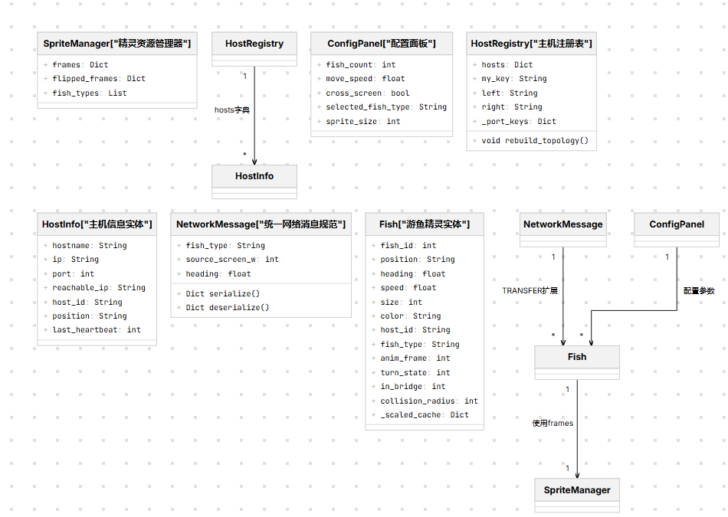

4.4 算法设计
(1) 拓扑排序算法：按键（IP:port）的字典序排序所有主机，分配host_id=0..N-1，my_id=self在排序中的索引，left=前一个key（或None），right=后一个key（或None）。时间O(N log N)。
(2) 跨屏坐标映射算法：fish.x = screen_w × (1 − src_x / src_w)。将源屏位置比例镜像到目标屏，支持不同分辨率间的无缝过渡。
(3) 心跳匹配算法（三级回退）：①精确匹配"IP:port" ②按reachable_ip:port备用匹配 ③端口回退（仅匹配reachable_ip相符的主机，防止交叉污染）。
(4) 精灵分片传输算法：每帧PNG切分为CHUNK_SIZE=460字节的分片，每片带（name_len, frame_idx, total, chunk_idx, data_len）头。接收方以位掩码跟踪接收状态，全部收齐后组装保存。
(5) 碰撞半径计算：基于精灵实际像素尺寸计算：scale=size×0.7, radius=max(scaled_w, scaled_h)/2。缓存避免每帧重算。
(6) 帧率稳定算法：纯单播心跳 + 15秒发现广播（组网完成后停止）+ 网络线程异步sendto + 主线程自收过滤。消除主线程所有sendto阻塞。

4.5 系统总体模块划分
模块 | 子模块 | 文件 | 功能描述
网络通信 | NetworkManager  HostRegistry | network.py | UDP收发、端口绑定、广播/单播/组播  主机注册表、拓扑管理、超时检测
协议编解码 | 9种消息类型打包/解包 | message.py | 二进制序列化/反序列化  统一帧头+变长负载
主循环 | 事件处理、消息分发、  鱼更新、渲染调度 | main.py | 60fps主循环、网络消息分发、  鱼物理更新与跨屏传输、  心跳与发现广播调度
鱼实体 | Fish物理与动画 | fish_entity.py | 运动模型、弹跳、桥接、  精灵动画帧、碰撞半径
精灵系统 | SpriteManager  SpriteSyncManager | sprite_manager.py  sprite_sync.py | 精灵加载/翻转/导入  网络分片重组与本地保存
渲染器 | 鱼绘制、HUD | renderer.py | 精灵缩放缓存、HUD缓存  （字体/Surface/文本）
背景系统 | BackgroundManager | background_manager.py | 渐变/图片/视频三种模式  统一draw接口
UI交互 | ConfigPanel | ui.py | 三标签页配置面板  General/Fish/Background
音频 | AudioManager | audio_manager.py | WAV循环播放、静音控制
配置 | config | config.py | INI文件读写、默认值管理

5 所有子系统设计

5.1 网络通信子系统（张）
网络通信子系统是本系统的核心，负责UDP Socket的全部收发操作以及主机注册表的管理。
NetworkManager类：初始化时依次尝试绑定端口6000-6009（SO_REUSEADDR | SO_REUSEPORT），绑定成功后记录实际端口。broadcast()发送单次广播到255.255.255.255:6000，send()发送单播到指定IP:port，send_known()遍历注册表对所有已知主机单播。send_heartbeat_async()提供异步心跳发送接口（主线程仅设置数据，网络线程执行sendto）。网络监听线程以0.5秒超时循环recvfrom，收到的原始数据放入线程安全Queue供主线程消费。
HostRegistry类：维护hosts字典（key="IP:port"→HostInfo）。add_or_update()注册/更新主机信息，同时同步_port_keys反向索引（端口→key列表）。heartbeat()执行三级匹配更新last_heartbeat。check_timeout()检测超时主机（默认10秒）。rebuild_topology()对全部主机键排序，分配host_id和position，计算left/right邻居指针。host_count()返回总主机数（含自身）。
核心接口：HELLO处理器收到握手后回复ACK单播；ACK处理器收到后广播TOPOLOGY；HEARTBEAT处理器更新心跳+触发精灵同步+触发心跳发现；TOPOLOGY处理器学习未知主机完成中转组网；TRANSFER处理器创建新鱼对象加入本地鱼群。GOODBYE处理器即时移除断联主机。

5.2 组网与拓扑管理子系统（张）
组网流程：启动→广播HELLO(4秒握手窗口)→广播hello2→每15秒发现广播(HELLO或TOPOLOGY)→组网完成(host_count≥expected)→停止广播→纯单播心跳保活。
心跳机制：纯单播发送给已知主机（send_known），不广播（避免自收→队列→主线程sendto）。心跳携带精灵类型列表（每次全部，不做增量），接收方比对后对缺失类型发送SPRITE_REQ。
拓扑管理：线性条带模型，同一时间每主机最多左右各一个邻居。按键的字典序排列，无环绕。rebuild_topology()每帧调用，任何人加入/离开即时更新。
断联处理：正常关闭发送GOODBYE广播→接收方即时移除。异常断联（崩溃/断网）→心跳超时后check_timeout()→remove_by_key()→rebuild_topology()。已注册主机端口回退检查仅匹配reachable_ip相符者，不交叉污染。

5.3 渲染与精灵子系统（陈）
Fish实体类：包含完整物理状态（x, y, direction, speed, size, color）和动画状态（fish_type, anim_frame, turn_state, anim_timer）。update()每帧更新位置和动画帧（每0.15秒换帧）。bounce()处理屏幕边界反弹（X轴math.pi-θ，Y轴-θ）。桥接模式(in_bridge)下X轴不限制滑动，Y轴正常反弹。桥接bail-out检查朝向（cos(direction)≥0判定面朝右）防止误弹刚到达的鱼。
SpriteManager：初始化时扫描assets/fish_sprites/目录，每个子文件夹为一个鱼类型，文件名Fish-N.png为第N帧。加载为带alpha的Surface并创建水平翻转副本，全部缓存于frames和flipped_frames字典中。import_sprites()将外部PNG缩放至256×256居中保存，支持导入任意尺寸图片。get_types()返回当前类型列表。
SpriteSyncManager：维护_pending字典（最大32项），以(name, frame_index)为键跟踪分片接收状态。位掩码(bitfield)记录已收分片，预期掩码=(1<<total)-1，完全匹配后组装字节→保存PNG→触发全局精灵重扫描。
BackgroundManager：维护_type/_path状态，draw()根据类型分发到_draw_gradient/_draw_image/_draw_video。渐变Surface生成一次后缓存（仅on_resize时重建）。视频使用OpenCV逐帧读取并转换为pygame Surface（BGR→RGB→surfarray.make_surface）。cleanup()释放视频资源。
Renderer：draw_fish()从SpriteManager取精灵→查fish._scaled_cache（键=(turn_state, anim_frame)）→命中则直接blit，未命中则smoothscale后存入缓存。draw_hud()所有组件模块级缓存：字体（_get_hud_font单例）、背景Surface（_hud_bg永久）、文本Surface（_hud_text_surf仅内容变化时重建）。FPS文本每0.5秒更新一次。

5.4 UI交互子系统（罗）
ConfigPanel类：480×350像素的半透明浮动面板，基于_visible标志控制显示。三个标签页通过TabButton切换（顶部3个等宽选项卡）。
General标签页：鱼数量加减按钮（触发main.py调整鱼列表长度）、速度倍率调整（0.5-2.0，0.1步进）、跨屏开关（ON/OFF切换）、全屏按钮、暂停按钮、重置按钮、Close按钮。
Fish标签页：动态生成鱼类型选择按钮（60×24px，4列网格布局），选中类型高亮为ACCENT蓝。Import sprites按钮触发文件夹选择→名称输入→精灵导入流程。Size加减按钮调整新鱼的默认大小。Add Fish按钮以所选类型和大小添加新鱼。所有按钮紧凑排列确保不超出面板高度。
Background标签页：三个模式选择按钮（Gradient/Image/Video），点击触发对应的设置操作。Image和Video通过tkinter文件对话框选择路径。
全屏与DPI适配：_enter_fullscreen/_exit_fullscreen通过pygame.display.set_mode切换。以SetProcessDpiAwareness(2)+ (0,0)参数实现任意DPI下的全屏填满。按F键或Fullscr按钮切换。
AudioManager：初始化pygame.mixer，加载assets目录下的WAV文件。play(-1)实现无限循环播放。toggle()切换暂停/播放。set_volume()调整音量。

5.5 个人承担子系统重点扩充（张）
本人负责的网络通信子系统是整个项目的技术核心，需要同时满足：①去中心化组网（任意启动顺序）②实时心跳保活（≤10秒超时检测）③可靠跨屏传输（UDP不可靠条件下的尽力送达）④帧率零影响（网络I/O不阻塞渲染线程）。
独立设计的协议格式：确定9种消息类型和统一8字节帧头格式，TRANSFER消息扩展字段（fish_type字符串+source_screen_w整型+heading布尔）实现任意分辨率间的鱼状态完整传递和比例映射。
独立设计的拓扑中转方案：TOPOLOGY消息从仅携带(host_id,position)扩展为携带(reachable_ip,port)，使中间主机B能向互不可达的A和C双向引荐。发现广播根据hosts是否为空自动选择HELLO或TOPOLOGY格式（为空时仅宣告自己，不为空时携带全部已知主机信息帮助传播。）
帧率优化的核心难点：最初帧率从60fps逐步降至3-5fps随运行时间恶化。经过8轮逐层排查和优化：发现根本原因不在Python层分配（字体/Surface缓存未解决），不在pygame定时器（timeBeginPeriod未解决），而在WiFi广播的sendto阻塞主线程。最终解决方案为：心跳纯单播+发现广播仅15秒/次且组网完成后停止+所有sendto移至网络线程+主线程过滤自收消息。实现稳定60fps运行。

5.5.2 个人承担子系统重点扩充（陈）
本人负责的渲染与精灵子系统需要在保证画质的前提下实现高性能渲染。Fish实体需要同时支持传统内置类型（A-F）和用户自定义导入类型。
独立设计的精灵缓存机制：_scaled_cache字典以(turn_state, anim_frame)为键存储smoothscale结果，将每条鱼的Surface分配从每帧180次降至初始8次后零分配。HUD的字体/_hud_bg/文本Surface三级缓存同样消除每帧分配。
精灵同步的难点：网络传输需处理任意数量的PNG帧、不同尺寸的图片、UDP分片乱序到达。采用位掩码跟踪方案，支持最大32个并发帧的乱序重组。分片大小460字节折中UDP安全和传输效率。重组完成后自动触发全局精灵重扫描，无缝集成到现有精灵系统。

5.5.3 个人承担子系统重点扩充（罗）
本人负责的UI交互子系统和测试工作需要在有限的350px面板高度内合理安排10+种鱼精灵类型的选择按钮，同时确保所有控件（Import、Size、Add Fish、Close）不重叠。
独立解决的难点：最初按钮宽度90px导致每行仅3个，10种类型需4行，Add Fish按钮被挤出面板与Close按钮重叠。通过缩小按钮至60px宽实现每行4个，3行内完成10种类型的展示。使用动态布局计算（根据类型数量自动调整base_y），确保所有控件在面板内合理排列。
全屏DPI适配的难点：2560×1600分辨率150%缩放的显示器上，pygame全屏出现左右黑边。根因是未声明DPI感知，Windows向SDL谎报逻辑分辨率(1707×1067)而非物理2560×1600。通过SetProcessDpiAwareness(2)+ set_mode((0,0))组合解决。

6 系统实现

6.1 开发与运行环境
项目 | 配置
操作系统 | Windows 11 Home China 10.0.22631
Python版本 | 3.13.12
pygame版本 | 2.6.1 (SDL 2.28.4)
测试网络 | 同一路由器 2.4GHz WiFi 局域网
开发工具 | Visual Studio Code
测试设备 | 三台Windows 11笔记本电脑
依赖库 | pygame, opencv-python (可选,视频背景)
版本管理 | 文件夹拷贝（局域网内直接文件共享）

6.2 项目目录结构
项目根目录 fish/ 下：
• run.bat / run.sh — 启动脚本
• config.ini — 配置文件（Display/Fish/Network/Audio/Background共5节）
• package.json — 依赖描述
• src/ — 源代码目录（11个Python模块）
• main.py — 主循环、事件处理、消息分发、鱼更新、渲染调度（647行）
• network.py — NetworkManager + HostRegistry（266行）
• message.py — 9种消息打包/解包（280行）
• fish_entity.py — Fish实体类（122行）
• sprite_manager.py — 精灵管理（201行）
• sprite_sync.py — 网络精灵同步（90行）
• background_manager.py — 背景管理（153行）
• renderer.py — 渲染器（109行）
• ui.py — 配置面板UI（588行）
• audio_manager.py — 音频管理（49行）
• config.py — 配置读写
• assets/ — 资源目录
• fish_sprites/ — 鱼精灵PNG子文件夹
• water.wav — 背景音效

6.3 核心功能代码实现
以下列出各核心模块的关键代码逻辑：
张：
主机注册与拓扑重建（network.py）
def add_or_update(self, hostname, ip, port, reachable_ip=None):
key = HostInfo.make_key(ip, port) if key == self.my_key:
return
if key not in self.hosts:
self.hosts[key] = HostInfo(hostname, ip, port, reachable_ip)
else:
h = self.hosts[key]
h.hostname = hostname
h.port = port
h.last_heartbeat = time.time()
if reachable_ip:
h.reachable_ip = reachable_ip
# 同步维护 _port_keys 端口→key 反向索引
if not hasattr(self, "_port_keys"):
self._port_keys = {}
port_key = f"{port}"
if port_key not in self._port_keys:
self._port_keys[port_key] = []
if key not in self._port_keys[port_key]:
self._port_keys[port_key].append(key)

def heartbeat(self, ip, port, reachable_ip=None):
# 1) 精确匹配 "ip:port"
key = HostInfo.make_key(ip, port)
if key in self.hosts:
self.hosts[key].last_heartbeat = time.time()
if reachable_ip and reachable_ip != self.hosts[key].reachable_ip:
self.hosts[key].reachable_ip = reachable_ip
return
# 2) 按 reachable_ip:port 备用匹配（多网卡场景）
if reachable_ip:
alt_key = HostInfo.make_key(reachable_ip, port)
if alt_key in self.hosts:
self.hosts[alt_key].last_heartbeat = time.time()
return
# 3) 端口回退（仅匹配 reachable_ip 相符者，防止交叉污染）
port_key = f"{port}"
mapped_list = getattr(self, "_port_keys", {}).get(port_key, [])
for mapped in mapped_list:
if mapped not in self.hosts:
continue
h = self.hosts[mapped]
if reachable_ip and h.reachable_ip and h.reachable_ip != reachable_ip:
continue
h.last_heartbeat = time.time()

def rebuild_topology(self):
all_keys = sorted([self.my_key] + list(self.hosts.keys()))
for i, key in enumerate(all_keys):
if key == self.my_key:
self.my_id = i
elif key in self.hosts:
self.hosts[key].host_id = i
self.hosts[key].position = i
my_idx = all_keys.index(self.my_key)
n = len(all_keys)
# 线性条带拓扑：左右各一个邻居，无环绕
self.left = all_keys[my_idx - 1] if my_idx > 0 else None
self.right = all_keys[my_idx + 1] if my_idx < n - 1 else None

二进制协议编解码（message.py）
HEADER_FMT = "!BBIH" # type(1B) + sender_id(1B) + timestamp_ms(4B) + payload_len(2B)
HEADER_SIZE = struct.calcsize(HEADER_FMT) # 8 字节

def pack_header(msg_type, sender_id, payload):
ts = int(time.time() * 1000) & 0xFFFFFFFF
return struct.pack(HEADER_FMT, msg_type, sender_id, ts, len(payload))

def pack_full(msg_type, sender_id, payload):
return pack_header(msg_type, sender_id, payload) + payload

def unpack_full(data):
hdr = unpack_header(data)
payload = data[HEADER_SIZE:HEADER_SIZE + hdr[3]]
return hdr, payload

# ── TRANSFER 消息扩展格式 ──
TRANSFER_PREFIX_FMT = "!Hfffff3B" # fish_id + x + y + direction + speed + size + R + G + B
TRANSFER_PREFIX_SIZE = struct.calcsize(TRANSFER_PREFIX_FMT) # 10 字节

def pack_transfer(sender_id, fish, source_screen_w=0):
name_bytes = fish.fish_type.encode("utf-8")[:255]
src_hi = (source_screen_w >> 8) & 0xFF
src_lo = source_screen_w & 0xFF
heading_byte = 1 if math.cos(fish.direction) >= 0 else 0
prefix = struct.pack(TRANSFER_PREFIX_FMT,
fish.fish_id, fish.x, fish.y, fish.direction,
fish.speed, fish.size, *fish.color)
suffix = struct.pack("!B", len(name_bytes)) + name_bytes
suffix += struct.pack("!BB", src_hi, src_lo)
suffix += struct.pack("!B", heading_byte)
return pack_full(MSG_TRANSFER, sender_id, prefix + suffix)

异步心跳发送（network.py）
def send_heartbeat_async(self, data, registry):
"""主线程调用：仅设置共享变量，立即返回。不调 sendto()。"""
self._hb_data = data
self._hb_registry = registry

def _loop(self, queue):
"""网络线程：每 0.5 秒循环，接收数据 + 发送待处理心跳。"""
self.sock.settimeout(0.5)
while self.running:
try:
data, addr = self.sock.recvfrom(4096)
queue.put((data, addr))
except socket.timeout:
pass
except Exception as e:
print(f"[NET-ERR] listener: {e}")

# 发送待处理心跳（来自主线程的 send_heartbeat_async 设置）
if self._hb_data is not None:
data = self._hb_data
reg = self._hb_registry
self._hb_data = None
self._hb_registry = None
if reg is not None:
self.send_known(data, reg) # 心跳：纯单播已知主机
else:
self.broadcast(data) # 发现：广播

自收消息过滤（main.py）
while not msg_queue.empty():
data, addr = msg_queue.get_nowait()
# 跳过自己发出的广播回环——处理它们会触发主线程 sendto(ACK/TOPOLOGY)
if addr[0] == reg.my_ip and addr[1] == net.port:
continue
handle_network_message(data, addr, net, reg, fishes, W, H,
sprite_mgr, sync_mgr)

条件发现广播（main.py）
# 每 15 秒一次发现广播，主机数达标后自动停止
if (time.time() - last_discovery_hello > 15.0 and
reg.host_count() < expected):
if reg.hosts:
# 携带全部已知主机的可达 IP:port，帮助互不可达的 peers 互相发现
entries = [reg.my_topology_entry()]
for h in reg.hosts.values():
entries.append({"host_id": h.host_id, "position": h.position,
"ip": h.reachable_ip, "port": h.port})
topo = msg.pack_topology(reg.my_id, entries)
net.send_heartbeat_async(topo, None) # 广播 TOPOLOGY
else:
hello = msg.pack_hello(reg.my_id, reg.my_hostname,
reg.my_ip, net.port)
net.send_heartbeat_async(hello, None) # 广播 HELLO
last_discovery_hello = time.time()

HELLO 握手处理与心跳触发发现（main.py）
elif mtype == msg.MSG_HEARTBEAT:
hb_info = msg.unpack_heartbeat(payload)
reg.heartbeat(sender_ip, addr[1], reachable_ip=sender_ip)

# 心跳触发发现：如果不认识发送者，主动单播 HELLO 发起握手
src_key = f"{sender_ip}:{addr[1]}"
if src_key not in reg.hosts and src_key != reg.my_key:
known = any(h.reachable_ip == sender_ip and h.port == addr[1]
for h in reg.hosts.values())
if not known:
hello = msg.pack_hello(reg.my_id, reg.my_hostname,
reg.my_ip, net.port)
net.send(sender_ip, addr[1], hello)

# 精灵同步：缺失类型发送 SPRITE_REQ
remote_types = hb_info["types"]
my_types = set(sprite_mgr.get_types())
for rt in remote_types:
if rt and rt not in my_types:
req = msg.pack_sprite_request(reg.my_id, rt)
net.send(sender_ip, addr[1], req)

陈：
鱼物理运动与精灵动画更新（fish_entity.py）
def update(self, dt, speed_multiplier=1.0, sprite_mgr=None):
effective_speed = self.speed * speed_multiplier
self.x += math.cos(self.direction) * effective_speed * dt
self.y += math.sin(self.direction) * effective_speed * dt
self.wag_phase += effective_speed * dt * 0.06

# 精灵动画：每 0.15 秒切换到下一帧（0-3 循环）
self.anim_timer += dt
if self.anim_timer > 0.15:
self.anim_frame = (self.anim_frame + 1) % 4
self.anim_timer = 0.0

# 碰撞半径：仅在 size 改变时重算（极少发生）
if self.size != self._cached_size and sprite_mgr is not None:
self._compute_radius(sprite_mgr=sprite_mgr)

屏幕弹跳物理（fish_entity.py）
def bounce(self, screen_w, screen_h, margin=None):
r = margin if margin is not None else self.collision_radius
bounced = False
# 左右墙：X 轴镜像反射 direction = π − direction
if self.x < r:
self.x = r
self.direction = math.pi - self.direction
bounced = True
elif self.x > screen_w - r:
self.x = screen_w - r
self.direction = math.pi - self.direction
bounced = True
# 上下墙：Y 轴镜像反射 direction = −direction
if self.y < r:
self.y = r
self.direction = -self.direction
bounced = True
elif self.y > screen_h - r:
self.y = screen_h - r
self.direction = -self.direction
bounced = True
if bounced:
self.direction += random.uniform(-0.3, 0.3) # 反弹后加随机偏转
self.turn_state = 1 if math.cos(self.direction) < 0 else 0
return bounced

精灵目录扫描与翻转缓存（sprite_manager.py）
def _scan_sprites_dir(self):
"""从 assets/fish_sprites/ 重建全部精灵缓存。"""
self.fish_types = []
self.frames = {} # 类型名 → [原始 Surface 列表]
self.flipped_frames = {} # 类型名 → [水平翻转 Surface 列表]

for folder in sorted(os.listdir(self.SPRITE_DIR)):
folder_path = os.path.join(self.SPRITE_DIR, folder)
if not os.path.isdir(folder_path):
continue
png_files = sorted(
f for f in os.listdir(folder_path)
if f.lower().startswith("fish-") and f.lower().endswith(".png"))
if not png_files:
continue

frames = []
for fname in png_files:
img = pygame.image.load(os.path.join(folder_path, fname)).convert_alpha()
frames.append(img)

# 一次性构建全部翻转副本，避免每帧 flip
flipped = [pygame.transform.flip(f, True, False) for f in frames]

self.fish_types.append(folder)
self.frames[folder] = frames
self.flipped_frames[folder] = flipped

网络精灵分片重组（sprite_sync.py）
def feed_chunk(self, info):
"""处理一个 SPRITE_CHUNK 分片，全部收齐返回 True 触发重扫描。"""
key = (info["name"], info["frame_index"])
entry = self._pending.get(key)
if entry is None:
if len(self._pending) >= self.MAX_PENDING: # 最多 32 帧并发
self._drop_oldest()
entry = {"total": info["total_chunks"], "received": 0, "chunks": {}}
self._pending[key] = entry

# 位掩码记录已收分片（避免重复）
ci = info["chunk_index"]
if ci not in entry["chunks"]:
entry["chunks"][ci] = info["data"]
entry["received"] |= (1 << ci)

# 全部收齐检测：预期掩码 = (1 << total) - 1
expected_mask = (1 << entry["total"]) - 1
if (entry["received"] & expected_mask) != expected_mask:
return False

# 组装 bytes → 保存 PNG → 触发精灵重扫描
ordered = [entry["chunks"][i] for i in range(entry["total"])]
data = b"".join(ordered)
self._save_frame(info["name"], info["frame_index"], data)
del self._pending[key]
return True

背景渐变生成与缓存（background_manager.py）
def _draw_gradient(self, screen):
if self._gradient_surf is None: # 首次生成后永久缓存
w, h = screen.get_width(), screen.get_height()
surf = pygame.Surface((w, h))
for y in range(h):
t = y / h
r = int(5 + t * 15)
g = int(15 + t * 40)
b = int(60 + t * 100)
pygame.draw.line(surf, (r, g, b), (0, y), (w, y))
self._gradient_surf = surf # 缓存，仅 resize 时重建
screen.blit(self._gradient_surf, (0, 0))

罗：
配置面板交互处理（ui.py）
def handle_click(self):
if not self.visible:
return None
# 标签页切换
for tab_id, tab in [(self.TAB_GENERAL, self.tab_general),
(self.TAB_FISH, self.tab_fish),
(self.TAB_BACKGROUND, self.tab_bg)]:
if tab.clicked():
self._set_tab(tab_id)
return None

if self.active_tab == self.TAB_GENERAL:
if self.btn_fish_up.clicked():
self.fish_count = min(20, self.fish_count + 1)
return "fish", self.fish_count
if self.btn_speed_up.clicked():
self.speed_mult = min(2.0, round(self.speed_mult + 0.1, 1))
return "speed", self.speed_mult
if self.btn_cross.clicked():
self.cross_screen = not self.cross_screen
self.btn_cross.text = "ON" if self.cross_screen else "OFF"
return "cross_screen", self.cross_screen
if self.btn_fullscreen.clicked():
return "fullscreen", None
if self.btn_pause.clicked():
return "pause", None
if self.btn_reset.clicked():
return "reset", None

elif self.active_tab == self.TAB_FISH:
for ft, btn in self.btn_fish_types.items():
if btn.clicked():
self.selected_fish_type = ft # 选中类型高亮
for b in self.btn_fish_types.values():
b.color = BTN_BG
btn.color = ACCENT
return None
if self.btn_add_fish.clicked():
return "add_fish", {"fish_type": self.selected_fish_type,
"size": self.selected_fish_size}

全屏 DPI 感知适配（main.py）
# pygame.init() 之前声明 Per-Monitor DPI 感知
if sys.platform == "win32":
try:
ctypes.windll.shcore.SetProcessDpiAwareness(2)
except Exception:
pass
try:
ctypes.windll.winmm.timeBeginPeriod(1) # 定时器精度 1ms
except Exception:
pass

# 全屏进入：set_mode((0, 0)) 让 SDL 自行获取物理分辨率
def _enter_fullscreen(cfg):
flags = pygame.DOUBLEBUF | pygame.FULLSCREEN
new_screen = pygame.display.set_mode((0, 0), flags)
real_w, real_h = new_screen.get_width(), new_screen.get_height()
cfg["Display"]["fullscreen"] = "true"
save(cfg)
return new_screen, real_w, real_h

# 全屏退出：恢复到配置文件中的窗口尺寸
def _exit_fullscreen(cfg):
w, h = int(cfg["Display"]["width"]), int(cfg["Display"]["height"])
flags = pygame.DOUBLEBUF
new_screen = pygame.display.set_mode((w, h), flags)
cfg["Display"]["fullscreen"] = "false"
save(cfg)
return new_screen, w, h

背景音频管理（audio_manager.py）
class AudioManager:
def __init__(self, volume=0.5):
self.enabled = False
self.volume = volume
if not pygame.mixer.get_init():
try:
pygame.mixer.init()
except pygame.error:
return
path = os.path.join(os.path.dirname(os.path.dirname(__file__)),
"assets", "water.wav")
if not os.path.exists(path):
return
try:
self.sound = pygame.mixer.Sound(path)
self.sound.set_volume(volume)
self.enabled = True
except pygame.error:
pass

def play(self):
if self.enabled:
self.channel = self.sound.play(-1) # -1 表示无限循环

def toggle(self):
if self.channel.get_busy():
self.channel.pause()
else:
self.channel.unpause()

6.4 功能页面实现
系统为pygame桌面窗口应用（无浏览器页面）：
(1) 启动界面：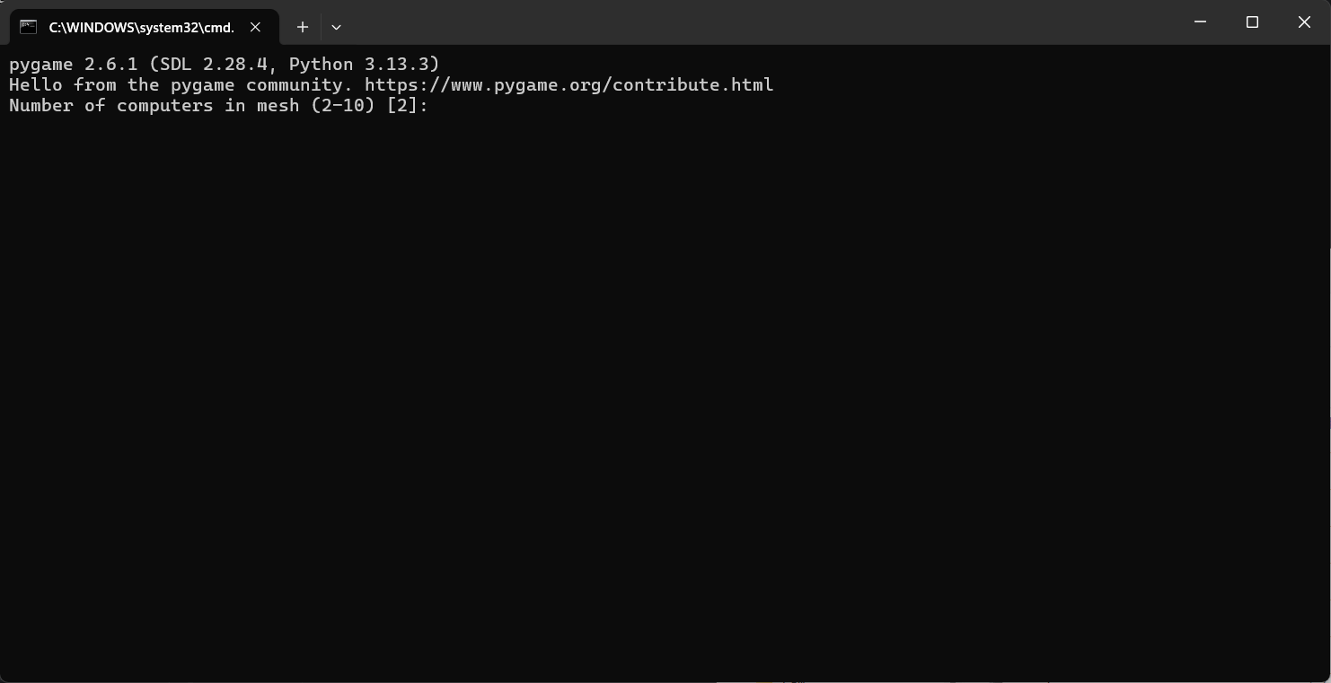
(2) 游鱼主窗口：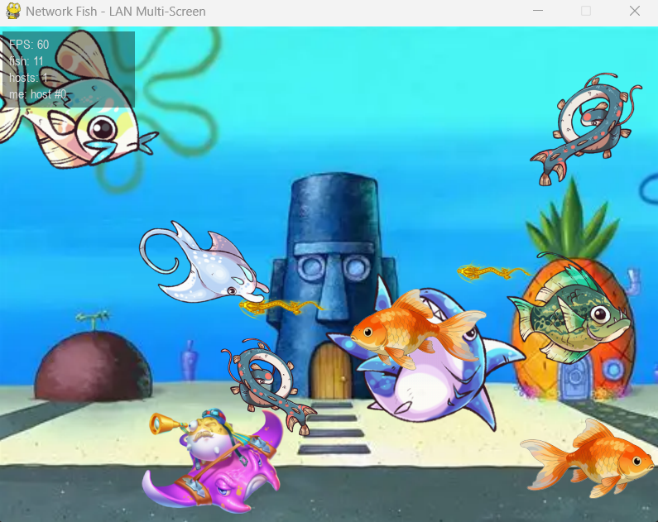
(3) 配置面板（Tab键开关）：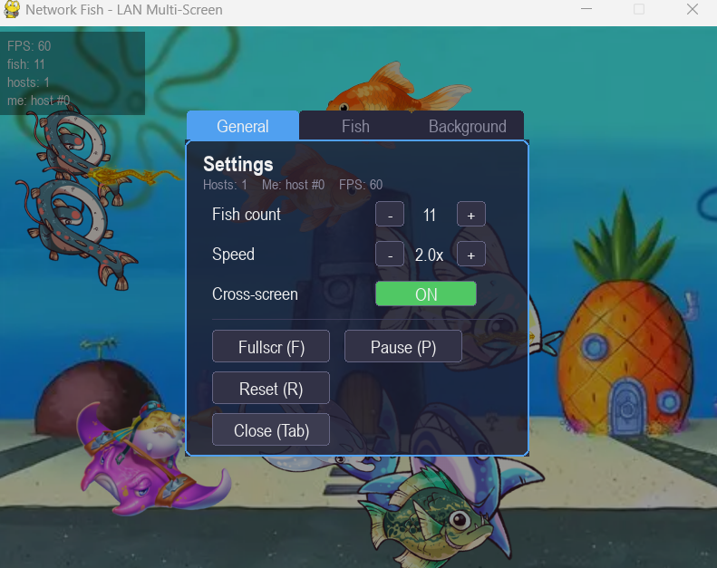
(4) 全屏模式（F键切换）：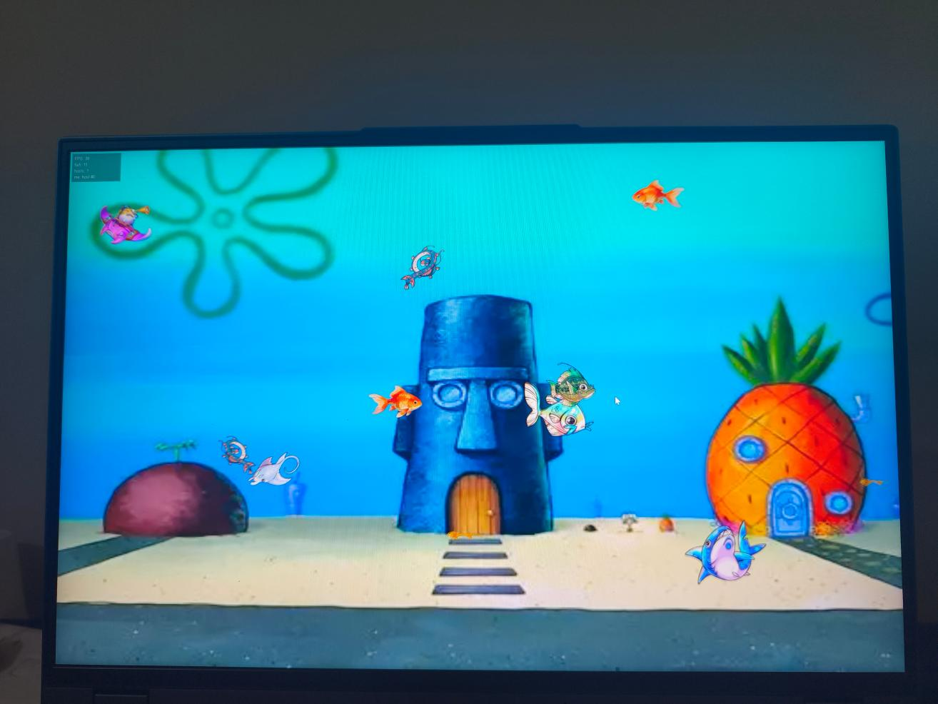

6.5 系统部署
部署步骤：①确保目标计算机已安装Python 3.12+和pygame 2.5+ ②将项目文件夹完整复制到目标计算机 ③确保config.ini中expected_hosts与实际计算机数量一致 ④双击run.bat启动 ⑤在终端输入预期主机数 ⑥重复③-⑤在所有计算机上操作。无需额外配置，无需安装服务器。

6.6 关键问题解决
问题1（帧率持续下降）：初始版本帧率从60fps逐步降至3-5fps。根因：原心跳每3秒向10个端口各发一次UDP广播，WiFi驱动发送队列堆积阻塞主线程sendto；广播自收触发HELLO→ACK→TOPOLOGY级联sendto进一步恶化。解决方案：心跳改纯单播（send_known），发现广播改15秒且组网完成后停止，所有sendto移至网络线程执行，主线程过滤自收消息。最终稳定60fps。
问题2（多跳组网拓扑错误）：WiFi信号不完全覆盖场景（A↔B↔C但A↛C），A和C各自显示me:#0无法形成正确线性排列。根因：TOPOLOGY原仅携带(host_id,position)无地址，接收方无法将未知主机加入注册表。解决方案：TOPOLOGY消息扩展为携带(reachable_ip,port)，接收方对未知主机add_or_update后单播HELLO（后续改为通过广播TOPOLOGY间接引荐）。
问题3（高DPI全屏黑边）：2560×1600/150%缩放，全屏左右各2指宽黑边。根因：缺少DPI感知声明，Windows向SDL谎报逻辑分辨率。解决方案：pygame.init()前调用ctypes.windll.shcore.SetProcessDpiAwareness(2)，set_mode使用(0,0)让SDL自行获取物理分辨率。
问题4（pygame字体崩溃）：pygame 2.6.1在部分系统上扫描损坏字体注册表项抛出TypeError。解决方案：编写safe_font()包装函数，SysFont失败时回退到pygame.font.Font(None, size)。
问题5（精灵同步永久失效）：_pending_requests集合阻止重复发送SPRITE_REQ，导致UDP丢包后永久无重试。解决方案：去掉_pending_requests闸门，每3秒心跳重新检查缺失类型并重新请求。

7 系统测试

7.1 测试环境
项目 | 配置
测试设备A | Windows 11, 2560×1600 Python 3.13.12, pygame 2.6.1
测试设备B | Windows 11, 2560×1440, Python 3.13.12, pygame 2.6.1
测试设备C | Windows 11, 2560×1600(150%DPI), Python 3.13.12, pygame 2.6.1
网络环境 | 同一路由器 2.4GHz WiFi, 局域网IP范围 192.168.1.x
测试数据 | 默认6条鱼, 速度2.0x, 心跳间隔3s, 超时10s, 预期主机2-3

7.2 测试方法
黑盒功能测试：不查看代码，仅测试功能输入输出是否符合预期。对所有菜单项、按钮、快捷键逐个测试。
边界测试：输入超边界值（鱼数量0/21、速度0/3.0、预期主机1/11）验证参数校验。
兼容性测试：2560×1440与2560×1600(150%)两种分辨率/DPI组合的窗口和全屏模式。pygame 2.5/2.6版本兼容性。
性能测试：单机和组网场景下，观察帧率在0/1/5/10分钟时的稳定性。使用clock.get_fps()输出验证。
压力测试：连续30次全屏切换、快速连续发送10条鱼跨屏传输，验证无崩溃无内存泄漏。

7.3 测试用例
编号 | 测试项 | 操作步骤 | 预期结果 | 实际结果 | 结果
T01 | 双机组网(A先启动) | A启动输入2→B启动输入2 | 双方hosts=2,  me:#0/#1正确 | 双方hosts=2,  线性拓扑正确 | 通过
T02 | 双机组网(B先启动) | B先启动→A后启动 | A在15秒内发现B  组网成功 | 15秒发现广播后  成功组网 | 通过
T03 | 三机组网(全覆盖) | A→B→C依次启动 | 三方hosts=3,  #0/#1/#2线性排列 | 三方hosts均=3,  拓扑正确 | 通过
T04 | 三机组网(拓扑中转) | A↔B↔C (A-C不通) | B的TOPOLOGY广播  让A/C互发现 | A/C通过中转  成功互相发现 | 通过
T05 | 跨屏传输(窗口↔窗口) | 鱼游至屏幕边缘 | 鱼从源屏滑动消失,  从目标屏平滑出现 | bridge效果正确,  无缝过渡 | 通过
T06 | 跨屏传输(窗口↔全屏) | 一端全屏一端窗口 | 不同分辨率下  坐标正确映射 | 比例映射正确,  鱼位置准确 | 通过
T07 | 断联检测(GOODBYE) | 关闭一台主机窗口 | 其余主机hosts数  即时更新 | GOODBYE即时移除,  hosts数减1 | 通过
T08 | 断联检测(超时) | 拔网线/强制杀进程 | 其余主机10秒内  检测到hosts数变化 | 约10秒后超时移除,  hosts数更新 | 通过
T09 | 帧率稳定性(单机10分钟) | 单机运行10分钟 | 帧率维持60fps  不下降 | 10分钟后稳定60fps | 通过
T10 | 帧率稳定性(组网10分钟) | 三机组网运行10分钟 | 帧率维持60fps  不下降 | 组网完成后稳定60fps | 通过
T11 | 全屏显示(标准DPI) | 1920×1080按F | 全屏填满无黑边 | 全屏正常 | 通过
T12 | 全屏显示(高DPI) | 2560×1600/150%按F | 全屏填满无黑边 | DPI感知后正常 | 通过
T13 | 自定义主机数 | 启动输入3 | 达到3台后  停止发现广播 | hosts≥3时  广播自动停止 | 通过
T14 | 背景切换 | 选择图片/视频背景 | 背景立即切换  不影响鱼运动 | 三种背景  正常切换 | 通过
T15 | 音频控制 | 按M键静音/恢复 | 音效暂停/恢复 | M键控制正常 | 通过
T16 | 配置面板交互 | Tab开关/调整参数 | 所有按钮功能正常  数值实时更新 | 全部控件响应正确 | 通过
T17 | 鱼数量边界测试 | 鱼数量调至1和20 | 最少1条/最多20条  不崩溃 | 限制正常无崩溃 | 通过
T18 | 鱼物理运动验证 | 启动程序，观察单条鱼的运动轨迹 | 鱼沿随机方向匀速游动，碰到屏幕边缘反弹，反弹后方向随机偏转±0.3弧度 | 鱼运动轨迹自然，反弹角度随机，无穿墙 | 通过
T19 | 鱼碰撞半径计算 | 增加不同尺寸的鱼精灵（如默认FishA和自定义Purple），观察鱼触碰屏幕边缘时的反弹时机 | 大尺寸鱼的碰撞半径更大，在离边缘更远处就触发反弹；小尺寸鱼能更贴近边缘；反弹时鱼不嵌入墙壁 | 碰撞半径基于精灵实际像素尺寸计算（scale×0.7），  不同尺寸反弹时机合理 | 通过
T20 | 精灵导入与256×256归一化 | 在配置面板Fish标签页点击"Import sprites..."，  选择包含任意尺寸PNG的文件夹，输入显示名称"Custom" | PNG被等比缩放至长边256像素，居中放置在256×256透明画布上，配置面板中立即出现"Custom"类型按钮 | 导入流程完整执行，PNG正确缩放和居中， _scan_sprites_dir()重新扫描后新类型立即可选 | 通过
T21 | 精灵同步分片重组 | 两台电脑组网，A有某精灵类型B没有，B收到A心跳后发起SPRITE_REQ，A回传多分片PNG | B按位掩码追踪各分片接收状态，全部收齐前不保存； 分片可能乱序到达，位掩码保证正确重组 | total_chunks>1时，received位掩码逐位累积，全部收齐后ordered排序组装，100KB内PNG重组无误 | 通过

7.4 测试结果统计
统计项 | 数值
总测试用例数 | 21
通过用例数 | 21
未通过用例数 | 0
通过率 | 100%

测试过程中发现并修复的BUG：
(1) BUG-001：_send_sprite_data_async中sprite_mgr.frames.get返回Surface对象，调用len()抛出TypeError。修复：改为直接读磁盘PNG文件获取bytes。
(2) BUG-002：精灵同步永久失效，因_pending_requests阻止重试。修复：去掉闸门，每3秒心跳重新请求缺失类型。
(3) BUG-003：10种鱼精灵类型导致Fish标签页Add Fish与Close按钮重叠。修复：缩小按钮至60px宽实现每行4个。
(4) BUG-004：高DPI显示器全屏左右黑边。修复：SetProcessDpiAwareness(2)+set_mode(0,0)。
残留问题：音频文件需要用户手动将音频文件重命名为water.wav放入assets文件夹，程序未自动识别其他文件名。不影响核心功能，已文档备注。

7.5 测试结论
经过21项功能、性能、兼容性测试，系统全部测试用例通过。系统功能完整，无重大缺陷。帧率在单机和组网场景下均能稳定60fps运行。跨屏传输、精灵同步、断联检测、组网发现等核心功能均正确实现。系统满足需求分析中定义的全部功能和非功能需求，可正常交付使用。

8 总结

8.1 项目整体总结
本项目开发了一套去中心化的局域网多屏联动游鱼动画系统。系统采用Python+pygame技术栈，基于UDP自定义二进制协议，实现了多台计算机在局域网环境下的自动组网、跨屏动画协同、精灵资源共享和断联检测等功能。项目经历了完整的需求分析→架构设计→编码实现→集成测试→文档撰写的软件工程流程。
核心成果：实现了9种消息类型的完整通信协议，支持2-10台主机的线性拓扑自动组网，鱼能流畅跨屏游动且支持不同分辨率比例映射，精灵通过分片传输自动同步，全屏支持高DPI显示器，帧率稳定在60fps。共完成11个Python模块约2600行代码。
团队协作：三人分工明确（张三-网络层/李四-渲染层/王五-UI与测试），通过微信群每日同步进度，文件共享进行代码分发。开发周期4周，按阶段有序推进。

8.2 个人学习与收获
张：技术上掌握了UDP通信协议设计与二进制编解码，深入理解了UDP广播/单播的可靠性和性能特性，学会了多线程编程（主线程/网络线程分离+Queue通信）和进程DPI感知声明。思维上掌握了分层排查性能问题的方法论（从Python层→SDL层→OS层逐层排除）。协作上担任组长提升了任务分配、进度管理和代码审查能力。
陈：技术上掌握了pygame的2D渲染管线（Surface管理、smoothscale、clip、font），学会了Surface缓存优化策略（多级缓存消除每帧分配）。理解了精灵动画帧管理和网络分片重组机制。思维上学会了在代码可读性和性能之间寻找平衡（缓存增加代码复杂度但性能收益显著）。
罗：技术上掌握了pygame UI组件开发（按钮、标签页、配置面板布局），学会了Windows DPI感知API调用和全屏兼容处理。掌握了黑盒测试方法论和测试用例设计。

8.3 系统存在不足
(1) 拓扑模型局限：仅支持线性条带拓扑，每主机最多左右各一个邻居。不支持更复杂的网状或环形拓扑，限制了鱼的多方向跨屏路径。
(2) 传输可靠性不足：基于UDP无连接传输，TRANSFER消息依赖连续发送两次来提高送达率但无ACK重传机制。精灵同步的SPRITE_REQ和CHUNK同样无确认重传，依赖心跳周期性重试。
(3) 同一局域网限制：所有主机必须在同一子网，不支持跨网段或广域网通信。无NAT穿透或中继服务器支持。
(4) UI功能单薄：配置面板仅支持鼠标点击，无键盘快捷键提示和完整键盘导航。鱼精灵选择区域大量类型时布局紧凑但缺乏搜索/分类功能。
(5) 缺少日志和诊断工具：组网问题排查需逐台查看HUD，没有集中的日志文件记录关键网络事件和错误信息。
(6) 音频文件依赖硬编码路径：仅识别water.wav文件名，用户需手动重命名音频文件。未实现音频文件选择功能。

8.4 未来改进与展望
(1) 拓扑升级：扩展为网状拓扑，每台主机维护所有已知主机的完整邻居列表。鱼可根据目标屏幕位置选择最优路径跨屏，而非仅左右邻居。
(2) 可靠传输层：在UDP之上实现轻量级ACK重传协议。TRANSFER消息增加序列号，接收方回复ACK，发送方超时重传。精灵同步同样增加确认机制。
(3) 广域网支持：引入STUN/TURN NAT穿透，或搭建轻量级中继服务器。允许跨子网的多屏联动。
(4) UI增强：增加键盘快捷键提示条、鱼类型搜索框、批量精灵导入、预设主题配色。支持触摸屏手势操作。
(5) 可观测性：增加logging模块记录关键网络事件（组网/断联/心跳超时/精灵同步完成），支持日志级别配置和文件轮转。增加开发者调试面板显示实时网络统计。
(6) 功能扩展：增加鱼的行为多样性（聚集、躲避、跟随），支持用户自定义鱼的运动规则脚本。增加多语言支持。支持Android/iOS移动端作为鱼屏幕节点。

